Pročitao si priču, a sada pažljivo riješi zadatke !

- Nabroji likove u priči !

2. Gdje se priča događala ? Zaokruži !

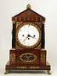

3. Poredaj događaje iz priče pravilnim redoslijedom !

Najmanji kozlić je u satu.
Vuk je došao do kuće u kojoj su kozlići.

Spašeni kozlići.

Mama koza odlazi od kuće.

Kozliće je prevario zločesti vuk.

- Kakav je tko – spoji sliku i riječ !

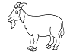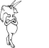

lukav
uplašeni

opasan

dobra

- Ova priča ima pouke. Napiši što si iz priče naučio ! Pomoći će ti sličice.



Djeco….

